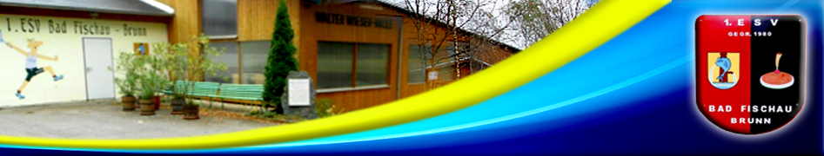

1.ESV BAD FISCHAU-BRUNN

E I N L A D U N G

Mixedturnier
am Sonntag, 8. April 2017

Durchführung: Nach IER und ISPO 13 Mannschaften (keine Pässe)
(ab 14 Nennungen, zwei Gruppen mit max. 9 Mannschaften + BS bzw. PS)
Schiedsrichter: wird vor Wettbewerbsbeginn bekanntgegeben
Programmfolge: Startnummernausgabe : 7.30 Uhr
Wettbewerbsbeginn : 8.00 Uhr
Nennung: !!! nur schriftlich, per Mail !!!
Mail: esvbadfischaubrunn@gmail.com
oder auf www.esv-badfischau.at
Nenngeld: € 40.- am Start zu bezahlen
Die Nennung verpflichtet zum Bezahlen des Startgeldes
Haftung: Für Unfälle jeglicher Art kann vom Veranstalter
keine Haftung übernommen werden.
Siegerehrung: anschließend in der Stock-Sport-Halle

Der 1.ESV Bad Fischau-Brunn wünscht allen Teilnehmern eine gute Anreise und viel sportlichen Erfolg.

Der 1.ESV Bad Fischau-Brunn wünscht allen Teilnehmern eine gute Anreise und viel sportlichen Erfolg.

Die Nennung verpflichtet zur Bezahlung des Startgeldes!

Anfahrt
Südautobahn (A2) Richtung Wien, Ausfahrt Wöllersdorf
im Kreisverkehr 1. Ausfahrt weiter Richtung Wr. Neustadt
im Kreisverkehr 1. Ausfahrt weiter Richtung Wr. Neustadt
im Kreisverkehr 1. Ausfahrt weiter Richtung Bad Fischau-Brunn

Südautobahn (A2) Richtung Graz, Ausfahrt Wöllersdorf
im Kreisverkehr 2. Ausfahrt weiter Richtung Wr. Neustadt
im Kreisverkehr 3. Ausfahrt weiter Richtung Wr. Neustadt
im Kreisverkehr 1. Ausfahrt weiter Richtung Wr. Neustadt
im Kreisverkehr 1. Ausfahrt weiter Richtung Bad Fischau-Brunn
Nach ca. 1 km befindet sich die Halle auf der linken Seite. Dazu die
Einfahrt links hinunterfahren. Parkplätze sind direkt neben der Halle vorhanden.

Siehe auch unter esv-badfischau.at

